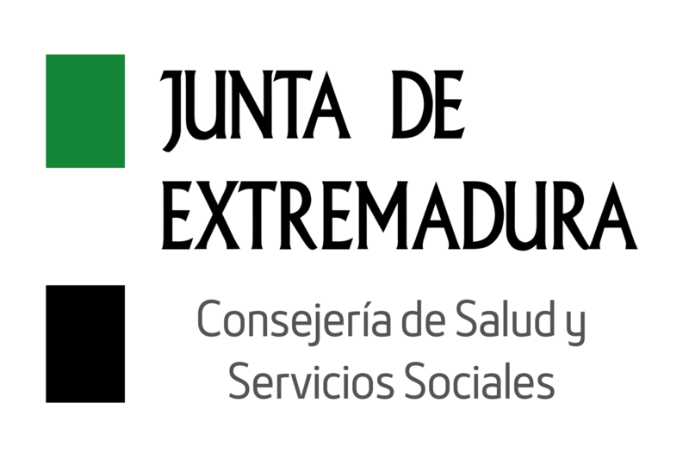

**SERVICIO SOCIAL DE ATENCIÓN SOCIAL BÁSICA**

C/ Mayor nº 3, 1º, 10850, Hoyos (Cáceres)

Telf.: 927 51 45 83 / Fax 927 51 46 26

**SOLICITUD PROGRAMA RESPIRO FAMILIAR**

1. DATOS DEL SOLICITANTE

Nombre completo: ______________________________________________________

Fecha de nacimiento: ____________________________________________________

DNI/NIE: _______________________________________________________________

Domicilio: ______________________________________________________________

Municipio: ______________________________________ Provincia: ______________

Código postal: __________________________________________________________

Teléfono de contacto: ____________________________________________________

Correo electrónico: ______________________________________________________

2. DATOS DEL FAMILIAR BENEFICIARIO DEL PROGRAMA

Nombre completo: ______________________________________________________

Parentesco con el solicitante: ______________________________________________

Fecha de nacimiento: _____________________________________________________

DNI/NIE: ________________________________________________________________

Diagnostico o situación específica (breve descripción):

Grado de Discapacidad: ____________________________________________________

Grado de Dependencia: ____________________________________________________

3. AUTORIZACION DE GRABACIONES Y TOMA DE FOTOGRAFIAS:

Asimismo, el participante (o su representante legal, en su caso) autoriza expresamente a Cauria Neuro a tomar fotografías y realizar grabaciones de vídeo durante el desarrollo de las actividades del programa, únicamente con fines documentales y de justificación de la memoria final del proyecto. Estas imágenes y grabaciones no serán utilizadas con fines publicitarios, ni difundidas públicamente sin un consentimiento adicional. Los datos personales y las imágenes recogidas serán conservados durante el tiempo necesario para cumplir con la finalidad mencionada y las obligaciones legales derivadas, siendo posteriormente suprimidos de acuerdo con la normativa vigente.

Las personas interesadas podrán ejercer sus derechos de acceso, rectificación, supresión, oposición, limitación del tratamiento y portabilidad dirigiéndose a Cauria Neuro, en la dirección o correo electrónico habilitado a tal efecto.

Fecha: ______________________________

Firma del padre/madre/tutor:

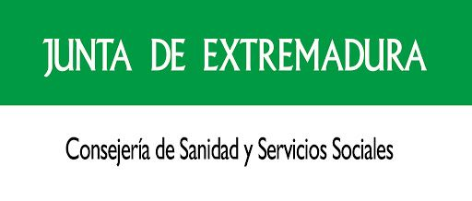

**SERVICIO SOCIAL DE ATENCIÓN SOCIAL BÁSICA**

C/ Mayor nº 3, 1º, 10850, Hoyos (Cáceres)

Telf.: 927 51 45 83 / Fax 927 51 46 26

**DOCUMENTACION A PRESENTAR:**

-DNI

-Libro de familia, en su caso.

-Certificado de discapacidad.

-Resolución del grado de dependencia.

-Certificado de convivencia.

**INFORMACIÓN BÁSICA SOBRE PROTECCIÓN DE DATOS DE CARÁCTER PERSONAL**

Se le informa que los datos facilitados en el presente escrito de consentimiento informado se tratarán de conformidad con el REGLAMENTO (UE) 2016/679 DEL PARLAMENTO EUROPEO Y DEL CONSEJO de 27 de abril de 2016 relativo a la protección de las personas físicas en lo que respecta al tratamiento de datos personales y a la libre circulación de estos datos y porel que se deroga la Directiva 95/46/CE (Reglamento general de protección de datos) y la Ley Orgánica 3/2018, de 5 de diciembre, de Protección de Datos Personales y garantía de los

derechos digitales.

**Tratamiento**

PROGRAMA DE COLABORACIÓN ECONÓMICA MUNICIPAL DEL SERVICIO RESPIRO FAMILIAR A PERSONAS CUIDADORAS HABITUALES NO PROFESIONALES EN ENTIDADES LOCALES DE EXTREMADURA 2025.

**Responsable del tratamiento**

La persona titular de la entidad local gestora del Servicio Social de Atención Social Básico “Mancomunidad de Municipios Sierra de Gata 037” Dirección: C/ Mayor Nº 3, C.P 10.850 Hoyos (Cáceres)

Teléfono de contacto: 927.51.45.83

Dirección de correo electrónico: mancomunidad@sierradegata.es

Delegado de Protección de Datos:

**Finalidad**

En cumplimiento de lo establecido por el Reglamento (UE) 2016/679, de Protección de Personales (RGPD), sus datos serán tratados para las siguientes finalidades: Tratamiento de los datos personales de las personas usuarias de los servicios sociales, en concreto, para atender las peticiones de acceso al Programa de Respiro Familiar. **Tramitación**

Del expediente administrativo abierto para la valoración y derivación de las personas destinatarias de la ayuda del citado programa, para la adopción de medidas de acompañamiento de estas personas, así como el seguimiento y supervisión de las personas reconocidas como destinatarias de esta ayuda, y a ser tratados por organismos de auditoría e investigación de la Unión y del Estado.

**Legitimación**

El tratamiento es necesario para el cumplimiento de una misión realizada en interés público o en el ejercicio de poderes públicos conferidos al responsable del tratamiento (art. 6.1 e) RGPD) y con consentimiento para el tratamiento de sus datos personales para uno o varios fines específicos (art. 6.1 a) RGPD).



**SERVICIO SOCIAL DE ATENCIÓN SOCIAL BÁSICA**

C/ Mayor nº 3, 1º, 10850, Hoyos (Cáceres)

Telf.: 927 51 45 83 / Fax 927 51 46 26

**Destinatarios**

Los datos personales facilitados en este formulario, en su caso y exclusivamente para operaciones relacionadas con la finalidad antes indicada, podrán comunicarse a: Cauria Neuro como Asociación adjudicataria para la ejecución del Programa de Colaboración Económica Municipal del servicio respiro familiar a personas cuidadoras habituales no profesionales en entidades locales de Extremadura 2025. Asimismo, a efectos estadísticos o de coordinación, se comunicarán datos personales en el ejercicio de una obligación legal a la Consejería de Salud y Servicios Sociales, a través de la Secretaría General de Servicios Sociales, Inclusión, Infancia y Familia, y al Ministerio de Derechos Sociales, Consumo y Agenda 2030, en el ejercicio de respectivas competencias legales.

**Derechos**

De acceso, rectificación, supresión y el resto de los derechos que se explican en la información adicional. Estos derechos de acceso, rectificación, supresión, oposición, limitación del tratamiento y portabilidad, podrán ejercerse conforme a la guía o manual publicado en _________ 2

**Información adicional**

Pueden consultar la información adicional y detallada de la información y de la normativa aplicable en materia de protección de datos en la web de la Agencia Española de Protección de Datos <http://www.aepd.es.>